附件2
仙桃市2021年度考试录用公务员面试安排

招录单位 | 招录职位 | 职位代码 | 招录计划 | 面试人数 | 时间地点
中共仙桃市委办公室 | 办公室综合岗 | 14230202014001001 | 2 | 6 | 6月6日上午，仙桃市第三中学南校区
仙桃市财政局 | 财务管理岗1 | 14230202014001011 | 1 | 3 | 6月6日上午，仙桃市第三中学南校区
仙桃市财政局 | 财务管理岗2 | 14230202014001012 | 1 | 3 | 6月6日上午，仙桃市第三中学南校区
仙桃市纪委监委机关 | 机关纪检监察业务岗1 | 14230202014001002 | 4 | 12 | 6月6日上午，仙桃市第三中学南校区
仙桃市纪委监委机关 | 机关纪检监察业务岗2 | 14230202014001003 | 4 | 12 | 6月6日上午，仙桃市第三中学南校区
中共仙桃市委政法委 | 综合管理岗 | 14230202014001004 | 1 | 3 | 6月6日上午，仙桃市第三中学南校区
仙桃市经信局 | 办公室综合调研岗 | 14230202014001005 | 1 | 3 | 6月6日上午，仙桃市第三中学南校区
仙桃市经信局 | 业务管理岗 | 14230202014001006 | 2 | 6 | 6月6日上午，仙桃市第三中学南校区
仙桃市民政局 | 办公室综合岗1 | 14230202014001007 | 2 | 6 | 6月6日上午，仙桃市第三中学南校区
仙桃市民政局 | 办公室综合岗2 | 14230202014001008 | 1 | 3 | 6月6日上午，仙桃市第三中学南校区
仙桃市商务局 | 外贸业务岗 | 14230202014001013 | 1 | 3 | 6月6日上午，仙桃市第三中学南校区
仙桃市市场监督管理局 | 食品监管执法岗 | 14230202014001014 | 1 | 3 | 6月6日上午，仙桃市第三中学南校区
仙桃市市场监督管理局 | 财务会计岗 | 14230202014001017 | 1 | 3 | 6月6日上午，仙桃市第三中学南校区
仙桃市市场监督管理局 | 药品监管执法岗 | 14230202014001018 | 2 | 6 | 6月6日上午，仙桃市第三中学南校区
仙桃市市场监督管理局 | 市场监管岗1 | 14230202014001019 | 4 | 12 | 6月6日上午，仙桃市第三中学南校区
仙桃市市场监督管理局 | 市场监管岗2 | 14230202014001020 | 4 | 12 | 6月6日上午，仙桃市第三中学南校区
仙桃市市场监督管理局 | 办公室综合岗 | 14230202014001016 | 1 | 3 | 6月6日上午，仙桃市第三中学南校区
仙桃市人民法院 | 司法警察岗1 | 14230202014001025 | 2 | 6 | 6月6日上午，仙桃市第三中学南校区
仙桃市人民法院 | 司法警察岗2 | 14230202014001026 | 1 | 3 | 6月6日上午，仙桃市第三中学南校区
中共仙桃市委党校 | 办公室综合岗1 | 14230202014001022 | 1 | 3 | 6月6日上午，仙桃市第三中学南校区
中共仙桃市委党校 | 办公室综合岗2 | 14230202014001023 | 1 | 3 | 6月6日上午，仙桃市第三中学南校区
中共仙桃市委党校 | 教学教研管理岗 | 14230202014001024 | 2 | 6 | 6月6日上午，仙桃市第三中学南校区
仙桃市乡镇（街道）机关 | 乡镇综合事务岗1 | 14230202014001029 | 4 | 12 | 6月6日上午，仙桃市第三中学南校区
仙桃市乡镇（街道）机关 | 乡镇综合事务岗2 | 14230202014001030 | 4 | 12 | 6月6日上午，仙桃市第三中学南校区
仙桃市乡镇（街道）机关 | 街道综合事务岗3 | 14230202014002001 | 1 | 3 | 6月6日上午，仙桃市第三中学南校区
仙桃市乡镇（街道）机关 | 乡镇综合事务岗8 | 14230202014002002 | 3 | 9 | 6月6日上午，仙桃市第三中学南校区

招录单位 | 招录职位 | 职位代码 | 招录数量 | 面试人数 | 时间地点
仙桃市乡镇（街道）机关 | 街道综合事务岗1 | 14230202014001027 | 4 | 12 | 6月6日下午，仙桃市第三中学南校区
仙桃市乡镇（街道）机关 | 街道综合事务岗2 | 14230202014001028 | 5 | 15 | 6月6日下午，仙桃市第三中学南校区
仙桃市乡镇（街道）机关 | 乡镇综合事务岗3 | 14230202014001031 | 4 | 12 | 6月6日下午，仙桃市第三中学南校区
仙桃市乡镇（街道）机关 | 乡镇综合事务岗4 | 14230202014001032 | 5 | 15 | 6月6日下午，仙桃市第三中学南校区
仙桃市乡镇（街道）机关 | 乡镇综合事务岗5 | 14230202014001033 | 5 | 15 | 6月6日下午，仙桃市第三中学南校区
仙桃市乡镇（街道）机关 | 乡镇综合事务岗6 | 14230202014001034 | 5 | 15 | 6月6日下午，仙桃市第三中学南校区
仙桃市乡镇（街道）机关 | 乡镇综合事务岗7 | 14230202014001035 | 4 | 12 | 6月6日下午，仙桃市第三中学南校区
仙桃市乡镇（街道）机关 | 乡镇综合事务岗9 | 14230202014001036 | 1 | 3 | 6月6日下午，仙桃市第三中学南校区
仙桃市司法局 | 司法助理员 | 14230202014001010 | 4 | 12 | 6月6日下午，仙桃市第三中学南校区
仙桃市司法局 | 办公室信息化岗 | 14230202014001009 | 1 | 3 | 6月6日下午，仙桃市第三中学南校区
仙桃市市场监督管理局 | 市场监管岗3 | 14230202014001021 | 5 | 15 | 6月6日下午，仙桃市第三中学南校区
仙桃市市场监督管理局 | 质量监管执法岗 | 14230202014001015 | 1 | 3 | 6月6日下午，仙桃市第三中学南校区
仙桃市公安局 | 执法勤务岗1 | 14230202014003001 | 4 | 12 | 6月6日下午，仙桃市第三中学南校区
仙桃市公安局 | 执法勤务岗2 | 14230202014003002 | 5 | 15 | 6月6日下午，仙桃市第三中学南校区
仙桃市公安局 | 执法勤务岗(特警)1 | 14230202014003003 | 5 | 15 | 6月6日下午，仙桃市第三中学南校区
仙桃市公安局 | 执法勤务岗(特警)2 | 14230202014003004 | 5 | 15 | 6月6日下午，仙桃市第三中学南校区
仙桃市第三中学南校区位置地图
（腾讯地图或高德地图）

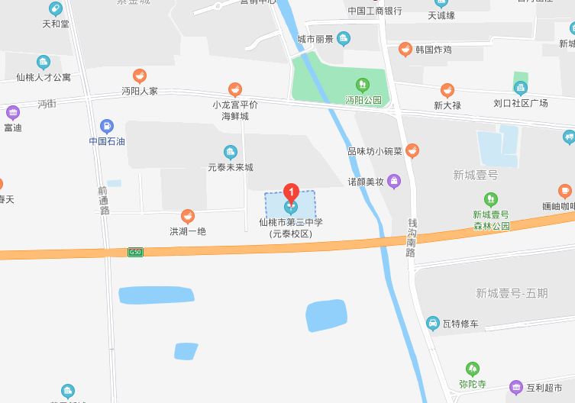

具体地址：仙桃市第三中学(南校区)
仙桃市元泰未来城二期7栋附近
乘车路线：市内考生乘出租车，或乘16、19路公共汽车到“星城国际”站下后步行至仙桃市第三中学南校区。
市外考生乘坐动车的，到“仙桃”站下车后换乘16路公共汽车到“星城国际”站下。到“天门南站”下车后换乘公共汽车到“钱沟电脑城”站下，再换乘出租车或乘16路公交到“星城国际”站下。

